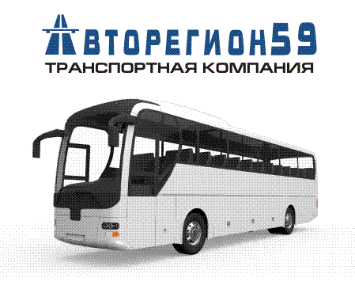
Коммерческое предложение

Транспортная компания «АВТОРЕГИОН 59» оказывает транспортные услуги по пассажирским перевозкам. Наша компания существует с 2012 г., выполняя работу, мы стараемся оптимально решать поставленные заказчиком задачи, обеспечивая качественную работу.
Наши преимущества:
- заключение договора на гибких условиях с учетом индивидуальных особенностей заказчика;
- умеренные цены при гарантии качества предоставляемых услуг;
- возможность оплаты по истечении периода обслуживания без авансовой системы платежей (с постоянными клиентами);
- для выполнения заказов наших клиентов мы используем собственные транспортные средства и квалифицированный водительский состав.
- при оказании пассажирских перевозок самое главное для нас это БЕЗОПАСНОСТЬ НАШИХ ПАССАЖИРОВ! Поэтому все автобусы только технически исправные, оборудованные и экипированные в соответствии с требованиями действующего законодательства и безопасности дорожного движения (глонасс, тахограф, ремни безопасности).
Фото | Название, технические характеристики | Цена (без НДС) руб/час, руб/км
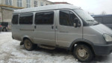 | Газ-3221, серебро  (13 мест)  (минимальное время работы 2+1*ч.) | 700  19
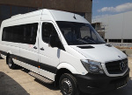 | Mercedes-Benz Sprinter 515 CDI (турист)  (20мест)  (минимальное время работы 2+1*ч.) | 1200  25
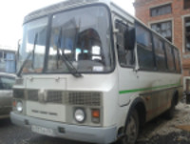 | ПАЗ, бело-зеленый  (25+1 мест)  (минимальное время работы 3+1*ч.) | 1100  30
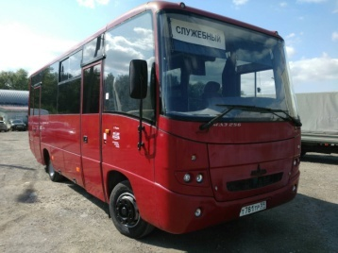 | МАЗ, красный (турист)  (25+1 мест)  (минимальное время работы 3+1*ч.) | 1300  35
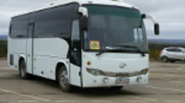 | HIGER(турист)  (35+1 мест)  (минимальное время работы 3+1*ч.) | от 1500  40
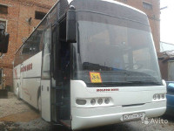 | Neoplan 3316SHD(турист),  белый (49+1 мест)  (минимальное время работы 3+1*ч.) | от 1800  50
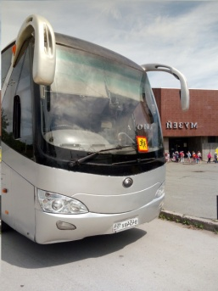 | YUTONG ZK 6129H  (47 мест)  серебро (47+1 место)  (минимальное время работы 3+1*ч.) | от 1800  50

Если Вас заинтересовали наши возможности, мы готовы рассмотреть Ваше техническое задание и произвести расчет стоимости необходимых Вам услуг.
Внимание! Перевозчик оставляет за собой право изменять действующие тарифы в зависимости: от длительности, дальности, сложности и других особенностей выбранного заказчиком маршрута, как в меньшую, так и в большую сторону. При постоянной работе на договорной основе действуют скидки!
Наши контакты:
тел. 8 (342) 279-65-05 Наталья
8 (342) 288-30-60 Наталья
8 (342) 277-75-65 Елена

89028345073 Владимир Александрович.
Факс: 8 (342) 2 285777
e-mail: avtoreg59@mail.ru
сайт: www.avtoregion59.ru

